УТВЕРЖДАЮ
Председатель Контрольно-счётной палаты
Шимского муниципального района
______________С.Н. Никифорова
« 15» июля 2016 г.

Отчет
о результатах контрольного мероприятия
законности и результативности использования бюджетных средств и муниципального имущества, направленных органами местного самоуправления на реализацию полномочий по организации ритуальных услуг и содержанию мест захоронения в 2014-2015 годах, текущем периоде 2016 года.

Наименование контрольного мероприятия: проверка законности и результативности использования бюджетных средств и муниципального имущества, направленных органами местного самоуправления на реализацию полномочий по организации ритуальных услуг и содержаний мест захоронения в 2014-2015 годах, текущем периоде 2016 года.
Основания для проведения контрольного мероприятия:
Положение о Контрольно-счётной палате Шимского Муниципального района, утвержденное решением Думы Шимского муниципального района № 90 от 16.11.2011 г.;
п. 3.2.2. плана работы Контрольно-счётной палаты Шимского Муниципального района на 2016 год, утвержденный приказом председателя Контрольно-счётной палаты Шимского муниципального района № 36 от 29.12.2015 года ( в редакции изменений от 28.04.2016 №14);
Приказы Контрольно-счётной палаты Шимского муниципального района от 18.05.2016 №№ 15 и 16.
Объекты проверки: Администрация Шимского городского поселения (далее-Администрация городского поселения, поселение), Администрация Уторгошского сельского поселения (далее –Администрация сельского поселения, поселение).
Проверяемый период деятельности: 2014-2015 годы, текущий период 2016 года.
Срок проведения контрольного мероприятия: с 18 мая по 30 июня 2016 года.
Состав контрольно-ревизионной группы: ведущий инспектор Контрольно-счётной палаты Шимского муниципального района Иванова С.В..

Цель контрольного мероприятия: установить законность и результативность использования бюджетных средств и муниципального имущества, направленных Администрацией Шимского городского поселения и Администрацией Уторгошского сельского поселения на реализацию полномочий по организации ритуальных услуг и содержанию мест захоронения.

В соответствии с программами проверены расходы в объеме 1517,4тыс.рублей, из них средства бюджета Шимского городского поселения поселения– 1480,9 тыс.рублей, средства бюджета Уторгошского сельского поселения – 36,5 тыс. рублей.

Акты, заключения, справки, использованные в отчёте. Наличие письменных объяснений, замечаний или возражений со стороны должностных лиц объектов контроля и заключение председателя Контрольно-счяётной палаты Шимского муниципального района:

1) Акт от 22 июня 2016 года (исх. номер 123 от 22.06.2016 года) , который был направлен для рассмотрения Главе Шимского городского поселения Васильеву Сергею Леонидовичу, акт возвращен в установленный срок с разногласиями.
Представленные Администрацией Шимского городского поселения разногласия приобщены к акту проверки от 22.06.2016 года и являются их неотъемлемой частью.
Контрольно-счётной палатой Шимского муниципального района в адрес Главы Администрации Шимского муниципального района было направлено Заключение (от 29.06.2016 № 126) и принято решение о частичной обоснованности представленных разногласий и по некоторым позициям они были удовлетворены.
2) Акт от 23 июня 2016 года (исх. номер 124 от 23.06.2016 года) , который был направлен для рассмотрения Главе Уторгошского сельского поселения Кукушкиной Алле Григорьевне, акт возвращен в установленный срок с пояснениями.
Представленные Администрацией Уторгошского сельского поселения пояснения приобщены к акту проверки от 23.06.2016 года и являются их неотъемлемой частью.
Контрольно-счётной палатой в адрес Главы Уторгошского сельского поселения было направлено заключение (от 30.06.2016 № 128) и принято решение о необоснованности представленных пояснений, где было выражено разногласие по некоторым позициям, изложенным в Акте проверки от 23.06.2016 года и по некоторым позициям пояснения были приняты к сведению.

Результаты контрольного мероприятия:

1. Правовая основа использования бюджетных средств и муниципального имущества, направленных органами местного самоуправления на реализацию полномочий по организации ритуальных услуг и содержанию мест захоронения

В соответствии с действующим законодательством, организация ритуальных услуг и содержание мест захоронения относится к вопросам местного значения, организация похоронного дела осуществляется органами местного самоуправления.
Нормативно-правовую базу по вопросам организации ритуальных услуг и содержанию мест захоронения составляют:
- Федеральный закон от 06.10.2003 № 131-ФЗ «Об общих принципах организации местного самоуправления в Российской Федерации» (далее - Федеральный закон № 131-ФЗ);
- Федеральный закон от 12.01.1996 № 8-ФЗ «О погребении и похоронном деле» (далее - Федеральный закон № 8-ФЗ);
- Устав муниципального образования и другие.
Федеральным законом № 131-ФЗ определен перечень вопросов местного значения городского поселения, куда входит организация ритуальных услуг и содержание мест захоронения (п. 22 статьи 14 Федерального закона № 131-ФЗ). В соответствии с ч.3 ст.14 федерального закона № 131-ФЗ статьёй 1 областного закона Новгородской области от 23.10.2014 № 637-ОЗ «О закреплении за сельскими поселениями Новгородской области вопросов местного значения» за сельскими поселениями Новгородской области закреплены вопросы местного значения, предусмотренные пунктом 22 ст.14 федерального закона № 131-ФЗ, а именно - организация ритуальных услуг и содержание мест захоронения.

Решение данного вопроса местного значения подразумевает правовое регулирование правоотношений в сфере похоронного дела муниципальными нормативными правовыми актами.
В ходе проверки установлено, что в нарушение норм Федерального закона № 8-ФЗ отсутствуют муниципальные правовые акты, устанавливающие принципы регулирования отношений, связанных с погребением умерших:
1. В нарушение Федерального закона № 8-ФЗ не определен порядок организации похоронного дела и содержания мест захоронения в Шимском городском поселении.
2. В нарушение Федерального закона № 8-ФЗ полномочия органов местного самоуправления (Совета депутатов поселений и Администрации поселений) в области организации ритуальных услуг и содержания мест захоронения муниципальными правовыми актами не определены.
3. В нарушение ч.1 ст.17 Федерального закона № 8-ФЗ Администрацией городского поселения не установлены правила содержания мест погребения в соответствии с санитарными и экологическими требованиями.
4. В нарушение п.4 ст.18 Федерального закона № 8-ФЗ Администрацией городского поселения не определен порядок деятельности общественных кладбищ.
5. В нарушение п.2 ст.20 Федерального закона № 8-ФЗ Администрациями поселений не определен порядок деятельности воинских кладбищ и военных мемориальных кладбищ.

2. Учет муниципальных (общественных) кладбищ и воинских захоронений.
В ходе проверки установлено, что на территории:
Шимского городского поселения имеются 5 действующих общественных кладбищ, расположенных у д.Мшага Воскресенская, у д.Бор, у д.Голино, у д.Коростынь, у д.Веряжа
Уторгошского сельского поселения имеются 7 действующих общественные кладбищ традиционного захоронения, расположенных у д.Большая Уторгош; д.Водосы; д.Городище; д.Пески; д.Подмошье; д.Сосновый Бор; д.Турская Горка.
Данные кладбища на балансе поселений не состоят, в реестре муниципальной собственности не числятся, правоустанавливающие и землеотводящие документы на земельные участки под данными кладбищами отсутствуют.
Таким образом, установлены факты бездействия Администрации городского поселения и Администрации сельского поселения, выразившиеся в не проведении работ по межеванию, определению границ и регистрации права муниципальной собственности на земельные участки под общественными кладбищами, что свидетельствует о нарушении земельного, градостроительного, санитарно-эпидемиологического законодательства.

Шимское городское поселение:
Согласно перечню братских захоронений, утвержденному решением Совета депутатов Шимского городского поселения от 23.04.2014 № 250 (в редакции от 21.04.2015 № 305) на территории городского поселения числятся 13 братских захоронений. Из них 11 состоят на государственном учете в качестве объектов культурного наследия. Это братские, одиночные могилы и воинские кладбища. Информация о братских захоронениях представлена в таблице 1:
Таблица 1
№ п/п | Наименование объекта | Местоположение | Площадь, кв.м. | Сведения о регистрации права | Является ли объектом культурного наследия
1. | Военно-мемориальный | д.Веряжа | 16,7 | 53-АБ 312638 от 05.06.2014 | да
2. | Военно-мемориальный | д.Калинница | 5,3 | 53-АБ 312640 от 05.06.2014 | да
3. | Военно-мемориальный | д.Коростынь | 33,4 | 53-АБ 312641 от 05.06.2014 | да
4. | Военно-мемориальный | д.Мшага Воскресенская | 189,2 | 53-АБ 312642 от 05.06.2014 | да
5. | Военно-мемориальный | д.Теребутицы | 569,4 | 53-АБ 312643 от 05.06.2014 | да
6. | Военно-мемориальный | д.Теребутицы около р.Струпенка | 233,9 | 53-АБ 312639 от 05.06.2014 | да
7. | Военно-мемориальный | д.Голино | 72,6 | 53-АБ 312644 от 05.06.2014 | да
8. | Военно-мемориальный | д.Ильмень | 1,4 | 53-АБ 461286 от 14.05.2015 | да
9. | Военно-мемориальный | д.Коростынь (могила летчика) | 0,7 | 53-АБ 461287 от 14.05.2015 | да
10. | Военно-мемориальный | п.Шимск (мемориальный комплекс погибших советских воинов) | 50,0 | 53-АБ 461288 от 14.05.2015 | да
11. | Военно-мемориальный | п.Шимск (гражданское захоронение, погибших в годы ВОВ) | 35,0 | 53-АБ 461289 от 14.05.2015 | нет
12. | Военно-мемориальный | д.Бор (памятное место советским воинам не вернувшимся с ВОВ) | 2,0 | 53-АБ 461290 от 14.05.2015 | нет
13. | Военно-мемориальный | п.Шимск (памятное место – концлагерь советских военнопленных) | 0,5 | 53-АБ 461291 от 14.05.2015 | да

Установлено отсутствие правоустанавливающих документов на 1 земельный участок, расположенный под братским захоронением в д.Мшага Воскресенская.
Результаты проверки показали, что в части организации ритуальных услуг и содержания мест захоронения Администрация городского поселения фактически выполняет только полномочия по организации содержания воинских захоронений на территории городского поселения.
Уторгошское сельское поселение:
Согласно выписке из Генерального плана Уторгошского сельского поселения Шимского района Новгородской области, утвержденного решением Совета депутатов Уторгошского сельского поселения от 21.05.2012 № 92 на территории Уторгошского сельского поселения числятся 7 воинских захоронений. Из них все 7 объектов состоят на государственном учете в качестве объектов культурного наследия. Это братские могилы и кладбища советских воинов. Информация о воинских захоронениях представлена в таблице 2:
Таблица 2
№ п/п | Наименование объекта | Местоположение | Площадь, кв.м. | Сведения о регистрации права | Является ли объектом культурного наследия
1. | Братская могила советских воинов (гражданское кладбище) | д.Большая Уторгош | не определена | правоустанавливающие документы отсутствуют | да
2. | Кладбище советских воинов | д.Гора | не определена | правоустанавливающие документы отсутствуют | да
3. | Кладбище советских воинов | д.Лонно | не определена | правоустанавливающие документы отсутствуют | да
4. | Братская могила советских воинов | д.Людятино | не определена | правоустанавливающие документы отсутствуют | да
5. | Кладбище советских воинов | д.Турская Горка | не определена | правоустанавливающие документы отсутствуют | да
6. | Кладбище советских воинов | д.Уторгош | не определена | правоустанавливающие документы отсутствуют | да
7. | Братская могила советских воинов | д.Добрыни | не определена | правоустанавливающие документы отсутствуют | да
В ходе проверки установлено отсутствие правоустанавливающих документов на 7 воинских захоронений и на 7 земельных участков, расположенных под этими захоронениями.
Администрацией поселения работа по процедуре государственного учета и паспортизации воинских захоронений на территории муниципального образования «Уторгошское сельское поселение» в проверяемом периоде 2014-2015 годов и 2016 года (по состоянию на 18.05.2016г.) не проводилась, паспорта на воинские захоронения отсутствуют.
Земельные участки занятые воинскими захоронениями не оформлены в муниципальную собственность.
Таким образом, установлены факты бездействия Администрации сельского поселения, выразившиеся в не проведении работ по межеванию, определению границ и регистрации права муниципальной собственности на земельные участки под воинскими захоронениями, что свидетельствует о нарушении земельного, градостроительного, санитарно-эпидемиологического законодательства.
В результате на момент проверки, учитывая требования действующих нормативных документов, Администрацией поселения не решен вопрос о включении в имущество казны общественных кладбищ и воинских захоронений, как градостроительных комплексов, либо объектов, учитывая расходы бюджета поселения по содержанию кладбищ, а так же воинских захоронений.

3. Анализ выделения и использования бюджетных средств поселений на реализацию полномочий по организации ритуальных услуг и содержания мест захоронения
Шимское городское поселение:
За проверяемый период Решениями Совета депутатов Шимского городского поселения расходные обязательства по организации ритуальных услуг и содержания мест захоронения на территории поселения были утверждены в сумме :
1129,9 тыс.рублей на 2014 год(от 24.12.14 № 286);
1246,1 тыс.рублей на 2015 год (от 25.12.15 № 19);
130,0 тыс.рублей на 2016 год (от 25.12.15 № 20).
В 2014-2015 годах и текущем периоде 2016 года расходование средств на организацию ритуальных услуг и содержание мест захоронения осуществлялось в рамках подпрограмм «Организация содержания братских захоронений на территории Шимского городского поселения» муниципальной программы «Развитие и совершенствование благоустройства территории Шимского городского поселения».
Оценка эффективности подпрограммы за 2014 год проведена некорректно. Исходя их проведенной оценки, эффективность подпрограммы в 2014 году составила 100 баллов, что не соответствует установленным критериям оценки, исходя из реально полученных (достигнутых) конечных результатов по отдельным мероприятиям подпрограммы.
В ходе исполнения подпрограммы не все целевые показатели исполнены в полном объеме. Не достигнуты установленные плановые значения по целевому показателю - реконструкция воинского захоронения в р.п.Шимск в сумме финансирования – 1000 000,0 рублей. Информация о причинах отклонений значений по данному показателю в Отчете о ходе реализации Программы отсутствует.
В 2015 году на эту сумму была приобретена тротуарная плитка для реконструкции воинского захоронения р.п.Шимск в количестве 19230 штук.
Фактическое освоение объема финансирования подпрограммы в 2014 году составило 11,5% вместо произведенной поселением оценки в 100%.
Таким образом, оценка эффективности реализации подпрограммы за 2014 год завышена и является необъективной, что свидетельствует о формальном подходе к программно-целевому принципу формирования и исполнению бюджета со стороны главного распорядителя бюджетных средств – Администрации Шимского городского поселения и ответственных исполнителей муниципальной программы.

Уторгошское сельское поселение:
За проверяемый период Решениями Совета депутатов Уторгошского сельского поселения расходные обязательства по организации ритуальных услуг и содержания мест захоронения на территории поселения были утверждены в сумме :
19,7 тыс.рублей на 2014 год(от 24.12.14 № 189);
15,9 тыс.рублей на 2015 год (от 25.12.15 № 14);
200,0 тыс.рублей на 2016 год (от 25.12.15 № 15).
В 2014-2015 годах и текущем периоде 2016 года расходование средств на организацию ритуальных услуг и содержание мест захоронения осуществлялось в рамках подпрограмм «Развитие благоустройства на территории Уторгошского сельского поселения» муниципальной программы «Устойчивое развитие сельских территорий».
В составе Муниципальных программ не отражены конкретные мероприятия и цели (указано лишь количество мест захоронений, находящихся на содержании у поселения -16, хотя фактически на территории поселения находятся 14 объектов захоронений), что не обеспечивает прозрачность расходования бюджетных средств, направленных на достижение конкретных результатов в рамках организации ритуальных услуг и содержания мест захоронения.
В нарушение ч.3 ст.179 БК РФ Администрацией поселения не проводится ежегодная оценка эффективности реализации муниципальных программ:
- порядок проведения оценки эффективности реализации муниципальных программ и ее критерии не установлены;
- оценка эффективности муниципальных программ за 2014 и 2015 годы не представлены для проверки.
Все вышеуказанные замечания свидетельствуют о формальном подходе к программно-целевому принципу формирования и исполнения бюджета со стороны главного распорядителя бюджетных средств – Администрации Уторгошского сельского поселения и ответственных исполнителя муниципальной программы

4. Проверка законности и результативности использования бюджетных средств по организации ритуальных услуг и содержанию мест захоронения.

Шимское городское поселение:
Общий объем проверенных средств составил 1480,9 тыс. рублей, выявлено нарушений на сумму: 1166,928 тыс. рублей, из них:
- неправомерные расходы в сумме 6800,0 рублей, связанные с использованием бюджетных средств на исполнение программного мероприятия подпрограммы на 2015 год - «Количество приобретенных баннеров ко Дню Победы (ед.)» в сумме 6,8 тыс. рублей, которое было использовано в праздничных мероприятиях и к содержанию и уходу за братскими могилами не относятся.
- неэффективные расходы в сумме 999960,0 рублей, связанные с несоблюдением принципа эффективности использования бюджетных средств, определенного статьей 34 Бюджетного кодекса Российской Федерации, связанные с использованием бюджетных средств на приобретение тротуарной плитки для реконструкции воинских захоронений на момент проверки, которая была приобретена в отсутствие проектно-сметной документации на реконструкцию воинского захоронения р.п.Шимск.
В нарушение ст. 162 Бюджетного кодекса Российской Федерации Администрацией городского поселения, как получателем бюджетных средств, не обеспечена результативность и целевой характер использования предусмотренных ему бюджетных ассигнований.
В нарушение ст.12 Федерального закона от 05.04.2013 № 44-ФЗ «О контрактной системе в сфере закупок товаров, работ, услуг для обеспечения государственных и муниципальных нужд» при планировании и осуществлении закупки тротуарной плитки необходимость достижения заданных результатов обеспечения муниципальных нужд у поселения отсутствовала, следовательно, Администрацией городского поселения нарушен принцип ответственности за результативность обеспечения муниципальных нужд, эффективность осуществления закупок.
- несоблюдение требований законодательства в сфере закупок товаров, работ и услуг в сумме 160168,59 рублей, связанные с:
- нарушением положений муниципального контракта на приобретение тротуарной плитки:
1) срок поставки товара в общей сложности превышен на 37 дней.
2) гарантийный срок на товар не установлен.
3) Администрацией городского поселения не принимались меры по направлению требований заказчику по уплате неустойки и пени в связи с ненадлежащим исполнением поставщиком обязательств (в части превышения срока поставки товара, не предоставления документов, подтверждающих качество товара, не предоставления гарантийного обязательства):
- по случаю неисполнения Поставщиком обязательств - нарушение сроков поставки в сумме неустойки – 149994 рублей;
- в случае просрочки исполнения поставщиком обязательств неисполнения Поставщиком обязательств - нарушение сроков поставки в сумме пени 10174 рублей 59 коп.

Общая сумма не предъявленных требований в момент их наступления по исполнению обязательств поставщиком составила 160168 рублей 59 копеек.

Уторгошское сельское поселение:
Общий объем проверенных средств составил 36,5 тыс. рублей, выявлено нарушений на сумму 23,875 тыс. рублей, из них:
- несоблюдение требований законодательства в сфере закупок товаров, работ и услуг в сумме 23,875 рублей:
1. При выполнении договора, заключенного с ООО «ДОРРОС» на сбор, транспортировку и размещение отходов на сумму 2520,0 рублей:
- не установлены объемы оказываемых услуг по сбору, транспортировке и размещению отходов;
- не включено обязательное условие об ответственности исполнителя за неисполнение или ненадлежащее исполнение обязательств, предусмотренных контрактом;
- результаты проверки показали, что ООО «ДОРРОС» неправомерно выставлены счета (на общую сумму 19380,0 рублей), превышающие стоимость договора (2520,0 рублей) на сумму 16860,0 рублей.
В нарушение ст.95 федерального закона № 44-фз Администрацией сельского поселения неправомерно произведена оплата сверх утвержденной цены договора (п.1.4 договора) в сумме превышающей цену договора на 16860,0 рублей.
Установлено также, что ООО «ДОРРОС» в 2014 году без уведомления заказчика применялись расценки, не установленные договором, чем нарушены положения п.2 ст.34 федерального закона № 44-ФЗ об обязательном определении твердой цены контракта на весь срок его исполнения.

2. Установлено, что Администрацией сельского поселения, согласно авансовому отчету по предъявленной квитанции были оплачены гравюрные работы ИП Колесников Олег Степанович в сумме 7015,0 рублей без заключения договора с нарушением требований ст.426 Гражданского Кодекса Российской Федерации и Федерального закона № 44-фз, предусматривающих обязательное составление договора на оказание услуг для муниципальных нужд.
Акт выполненных работ по выполненным гравюрным работам отсутствует.
3. При выполнении договора, заключенного с ООО «Экорос» на сбор, транспортировку и размещение отходов в 2015 году на сумму 24120,0 рублей:
- не установлены объемы оказываемых услуг по сбору, транспортировке и размещению отходов;
- не включено обязательное условие об ответственности исполнителя за неисполнение или ненадлежащее исполнение обязательств, предусмотренных контрактом;
- без уведомления заказчика применялись расценки, не установленные договором, чем нарушены положения п.2 ст.34 федерального закона № 44-ФЗ об обязательном определении твердой цены контракта на весь срок его исполнения.
4. При выполнении договора, заключенного с ООО «Экорос» на сбор, транспортировку и размещение отходов в 2016 году на сумму 24120,0 рублей:
- не установлены объемы оказываемых услуг по сбору, транспортировке и размещению отходов;
- не включено обязательное условие об ответственности исполнителя за неисполнение или ненадлежащее исполнение обязательств, предусмотренных контрактом.
Администрацией сельского поселения не решен вопрос о включении в имущество казны общественных кладбищ и воинских захоронений, как градостроительных комплексов, либо объектов, при этом за проверяемый период Администрацией поселения заключались контракты на выполнение работ по содержанию объектов, не входящих в имущество казны муниципального образования и не закрепленных за Администрацией поселения– всего заключено контрактов по таким объектам на сумму 25,6 тыс. рублей, в том числе в 2014 году – 12,2 тыс. рублей, в 2015 году – 12,5 тыс. рублей, в истекшем периоде 2016 года – 0,9 тыс. рублей.
В результате, в 2014-2015 годах и истекшем периоде 2016 года Администрацией поселения произведены расходы в сумме 25,6 тыс.рублей на содержание мест захоронения, не числящихся в составе имущества Администрации поселения, что является неэффективным использованием средств бюджета поскольку использованы на содержание имущества не состоящего в казне поселения.
5. Визуальный осмотр и оценка выполненных работ по ремонту воинских захоронений Шимского городского поселения, проверка наличия основных средств и материальных ценностей

Комиссией, созданной на основании приказа Контрольно-счётной палаты проведены контрольные действия по контрольным замерам и осмотру контрольных объектов, оценке выполненных работ и проверке наличия основных средств и материальных ценностей.
1. Военно-мемориальный объект «Братское захоронение в д.Мшага Воскресенская».
В ходе обследования установлено:
Общая стоимость работ по ремонту воинского захоронения в д.Мшага Воскресенкая составила 13852,0 рублей, работы произведены 05.05.2016 года.

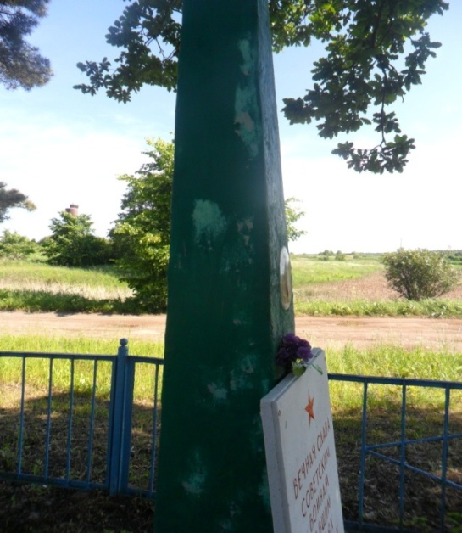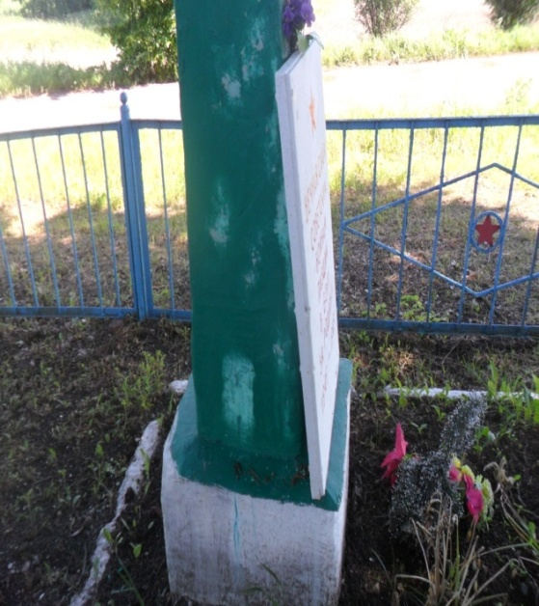
Все выполненные работы по ремонту военно-мемориального объекта соответствуют акту выполненных работ.
Военно-мемориальный объект находится в хорошем состоянии, но часть выполненных работ по окраске поверхности стелы (по истечении 1,5 месяцев со дня окончания ремонтных работ) требует гарантийного ремонта.
Претензионная работа со стороны Администрации Шимского городского поселения не велась.
Вывод: Требуется гарантийный ремонт по окраске поверхности стелы.
2. Военно-мемориальный объект «Братское захоронение в д.Теребутицы».
В ходе обследования установлено:
Общая стоимость работ по ремонту воинского захоронения в д.Теребутицы составила 52377,0 рублей, работы произведены 05.05.2016 года.
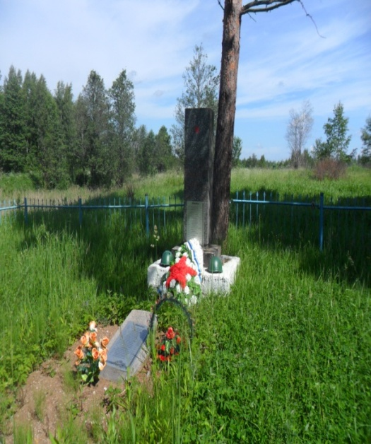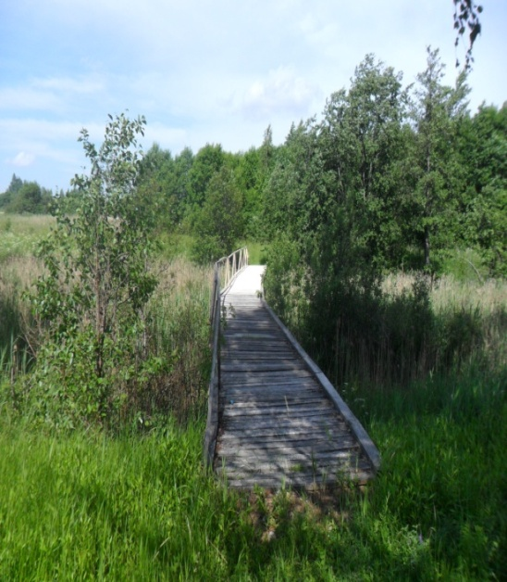

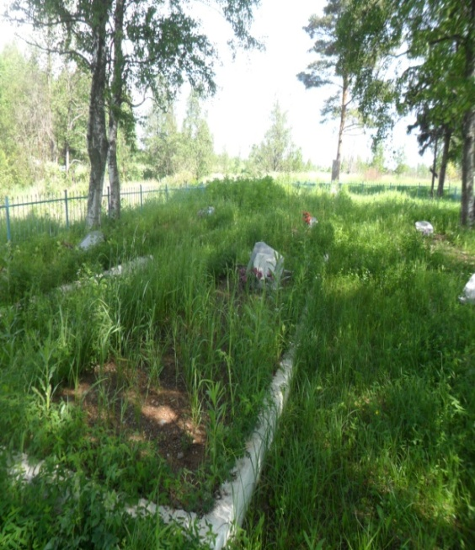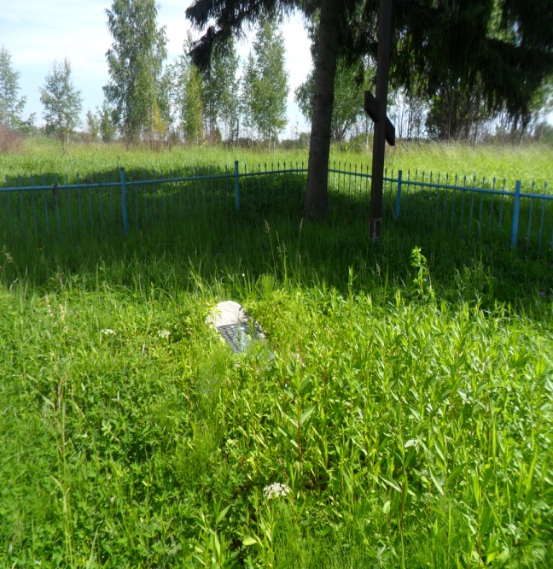

Все выполненные работы по ремонту военно-мемориального объекта соответствуют акту выполненных работ.
Военно-мемориальный объект находится в хорошем состоянии, но вся территория братского захоронения, в том числе и братские могилы, заросли сорной травой (не видны надгробия и мемориальные плиты).
Вывод: Требуется произвести работы по скашиванию травы с территории братского захоронения.
3. Военно-мемориальный объект «Братское захоронение в р.п.Шимск».
Общая стоимость работ по ремонту воинского захоронения в р.п.Шимск составила 33771,0 рублей, работы произведены 05.05.2016 года.

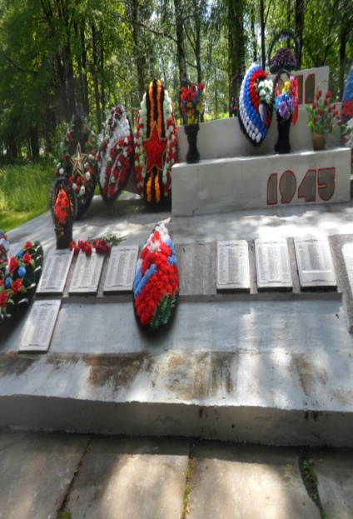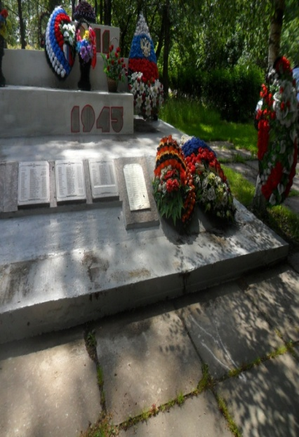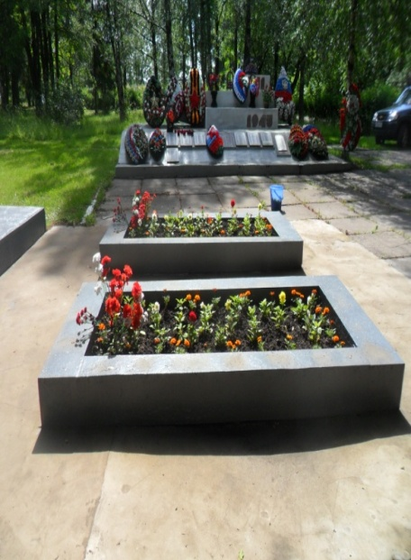

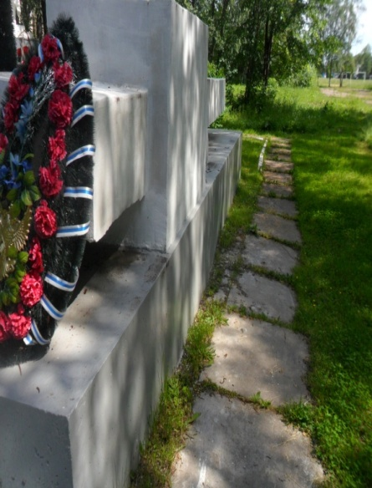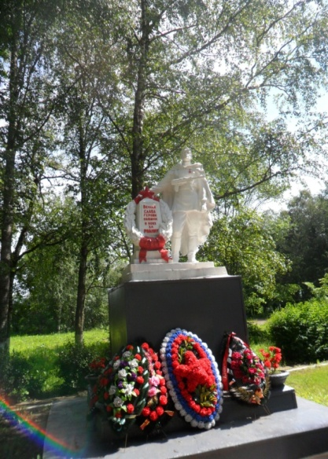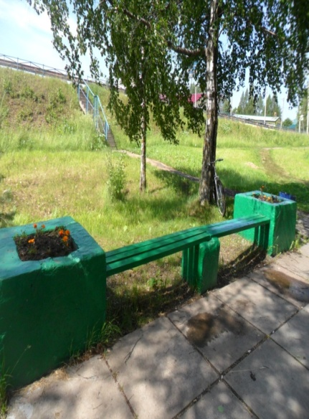

Все выполненные работы по ремонту военно-мемориального объекта соответствуют акту выполненных работ.
Военно-мемориальный объект находится в хорошем состоянии, но часть выполненных работ по окраске поверхности тумб и элементов стен (по истечении 1,5 месяцев со дня окончания ремонтных работ) требует гарантийного ремонта.
Претензионная работа со стороны Администрации Шимского городского поселения не велась.
Вывод: Требуется гарантийный ремонт по окраске поверхности тумб и элементов стен.

4. Военно-мемориальные объекты: памятное место (концлагерь советских военнопленных) вблизи ул.Задорожная р.п.Шимск, братское захоронение д.Голино, братское захоронение д.Ильмень.
В ходе обследования установлено:
Приобретенные Администрацией поселения на основании муниципального контракта от 25.03.2015 № 6 мемориальные таблички, изготовленные методом «МЕТАЛЛОФОТО» в количестве 10 штук установлены на следующих военно-мемориальных объектах:
- памятное место (концлагерь советских военнопленных) вблизи ул.Задорожная в р.п.Шимск – 1 штука;
- братское захоронение в д.Ильмень – 3 штуки;
- братское захоронение в д.Голино – 6 штук.
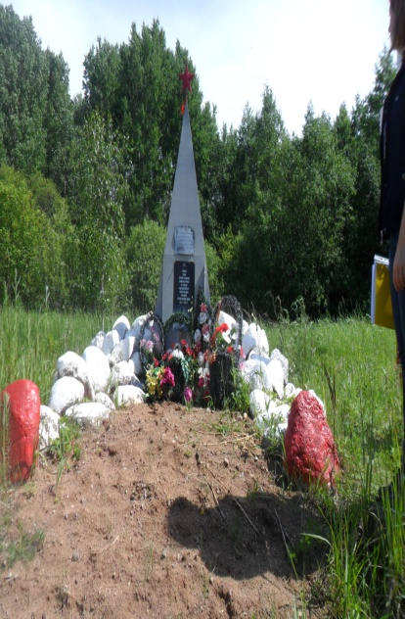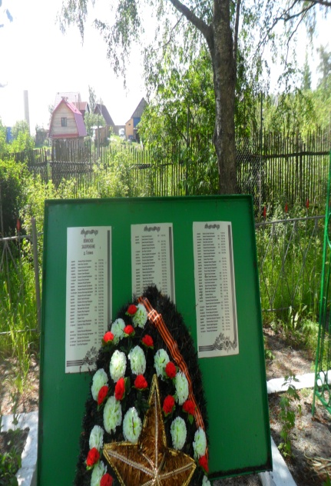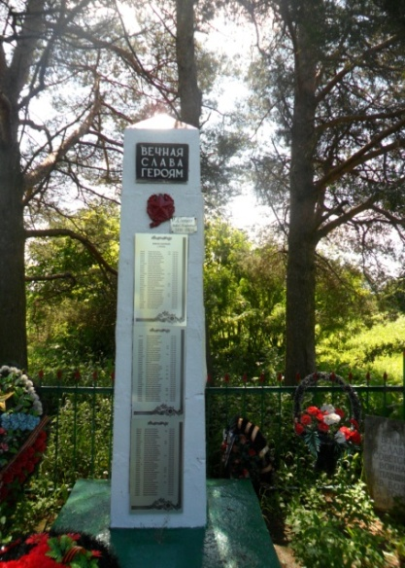
В результате осмотра установлено, что военно-мемориальные объекты находятся в хорошем состоянии, но территория братского захоронения в д.Голино заросла сорной травой.
Вывод: Требуется произвести работы по скашиванию травы с территории братского захоронения.
5. Тротуарная плитка для ремонта воинских захоронений.
В ходе обследования установлено:
Приобретенная Администрацией поселения на основании муниципального контракта от 23.04.2015 № 11 тротуарная плитка в количестве 19230 штук на сумму 999960,0 рублей хранится на складе ИП Товмасян М.Л. на основании договора хранения от 11.06.2015 № 1 на безвозмездной основе. Плитка изготовлена из бетона марки М400 (В-30) размером 300х300х60.

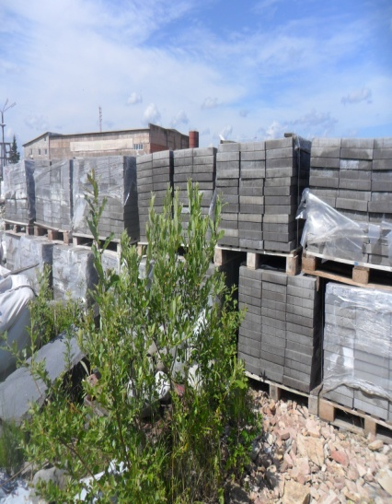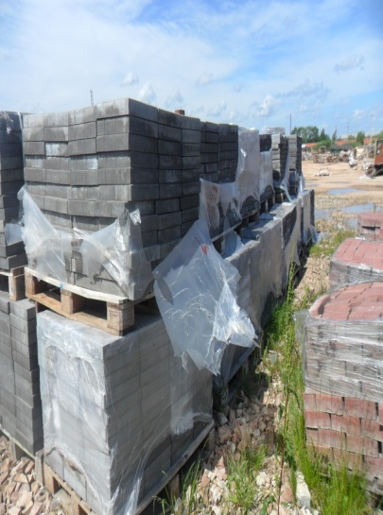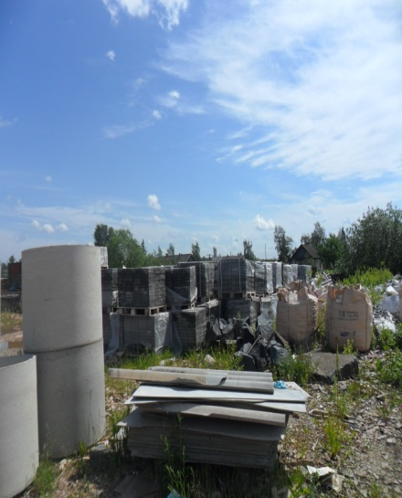
Условия хранения договором не определены. Результаты осмотра показали, что плитка хранится на открытой охраняемой территории. От естественных осадков на улице полиэтиленовая упаковка плитку защищает не везде. Таким образом, существует риск, что при нарушении условий правильного хранения плитка может утратить товарный вид, а в худшем случае становится полностью непригодной для использования.
Неправильное хранение может стать причиной различных повреждений: бетон (из чего сделана тротуарная плитка) подвержен различным биологическим коррозиям - на изделиях может появиться плесень или грибок.
Вывод: Проверенные материальные ценности находятся на ответственном хранении в соответствии с договором хранения от 11.06.2015 № 1 без определения условий хранения, что может негативно влиять на качество и дальнейшее использование тротуарной плитки, предназначенной для решения вопросов местного значения.

По результатам контрольного мероприятия объектам контроля внесены соответствующие представления, содержащие предложения по устранению нарушений и недостатков, выявленных в ходе проверки.

Председатель Контрольно-счётной палаты
Шимского муниципального района С.Н. Никифорова

